Con la tecnologia mapp il tempo di sviluppo si riduce del 67%
Mapp è una rivoluzione nel software di automazione
I blocchi software che costituiscono la struttura della nuova tecnologia mapp semplificano l’elaborazione di nuovi programmi e riducono il tempo di sviluppo di nuove macchine e sistemi in media del 67%. Allo stesso tempo, mapp consente di ridurre i costi per assistenza e manutenzione.
Il turbo boost per lo sviluppo utilizzando blocchi modulari
Parlando di progettazione di nuove macchine e sistemi, lo sviluppo del software sta diventando un elemento sempre più significativo in termini di tempi e di costi. Tuttavia, la maggior parte di questo lavoro viene speso per la programmazione di funzioni base come per esempio il caricamento dei dati della ricetta.
mapp elimina queste attività ricorrenti di programmazione fornendo agli sviluppatori blocchi pre-configurati facili da utilizzare e già ampiamente testati. I programmatori possono quindi concentrarsi solo sul proprio compito principale: l’implementazione di processi di macchina o di sistema all’interno del software applicativo.
I blocchi mapp sono perfettamente integrati nel software di automazione di B&R. Ciò significa che qualsiasi sviluppatore, lavorando con Automation Studio, può implementare blocchi mapp per rendere il proprio lavoro più semplice e il software applicativo più chiaro. I risultati finali parlano da soli: maggiore disponibilità della macchina, minori costi di manutenzione e collaborazione tra team molto più proficua.

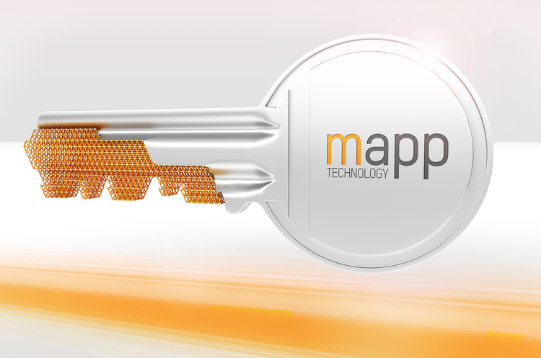
I blocchi software modulari mapp di B&R consentono di ridurre il tempo di sviluppo delle nuove machine e sistemi in media del 67%.

A proposito di B&R
B&R, una divisione del Gruppo ABB, è leader globale nell'automazione industriale con sede in Austria. B&R combina tecnologia all'avanguardia con ingegneria avanzata per fornire ai clienti, praticamente di ogni settore, soluzioni complete per l'automazione di macchine e fabbriche, controllo del movimento, HMI e tecnologia di sicurezza integrata. Con gli standard di comunicazione IoT industriale tra cui OPC UA, POWERLINK e openSAFETY, nonché il software Automation Studio, B&R ridefinisce costantemente il futuro dell'ingegneria dell'automazione. Lo spirito innovativo che mantiene B&R all'avanguardia nell'automazione industriale è guidato dall'impegno a semplificare i processi e a superare le aspettative dei clienti.
Per maggiori informazioni, visita www.br-automation.com

